**1-A SINIFI “ r ” SESİ ÇALIŞMA KAĞIDI** ( 4 ) En az 10 kere okutalım. Defterine bakmadan 7 tane kelime yazsın.

r e te re ti re Ti re li lit re

    

E ren ne re ne re li tit re

   

EREN

Eren tere al.

Rana tereler neli?

Naneli Eren naneli.

Eren 1 litre 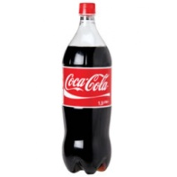 al.

NERELİ?

Eren nereli?

Eren Tireli.

Tireli Eren nar tart.

Eren ora Tire.

r o ro l E rol ro ta

   

EROL

Rol al.

Erol rol al.

Erol tarla al.

Erol tarlalar 100 lira.

Erol iri narlar al al.

NE ARAR?

At ne arar?

Tarla tarla ot arar.

İt ne arar?

İri iri et arar.

Erol iri tere al, tart.